Temas levantados por Operaciones
Diario 2.0:

Por realizar:

- El cierre de equipos completos se debe diferenciar por operación, y en el caso de los equipos de Walmart quedan en modo retorno, pero se debe realizar el cierre para que pueda terminar con la ruta, y no quede pendiente hasta que el QA le de como cerrado (Puntos 13 y 14 como ejemplo, Operaciones en los viajes de Sodimac-Walmart-Iansa y Colun deben colocar la hora de descarga). Por revisar
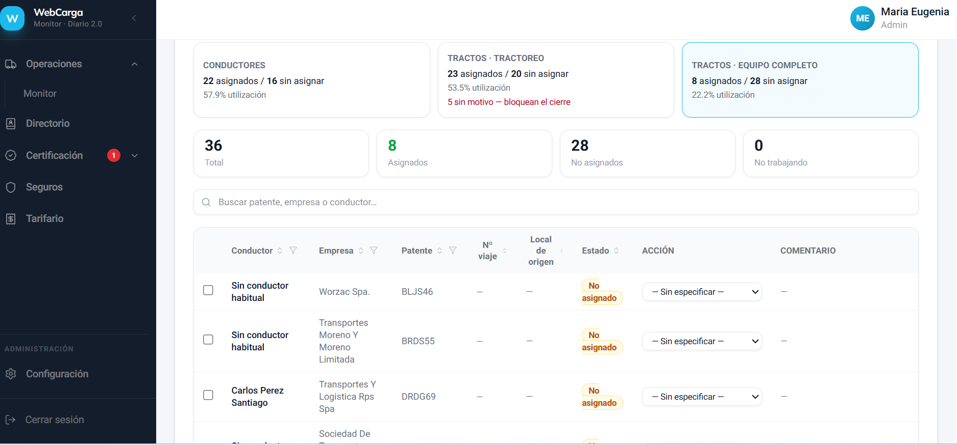

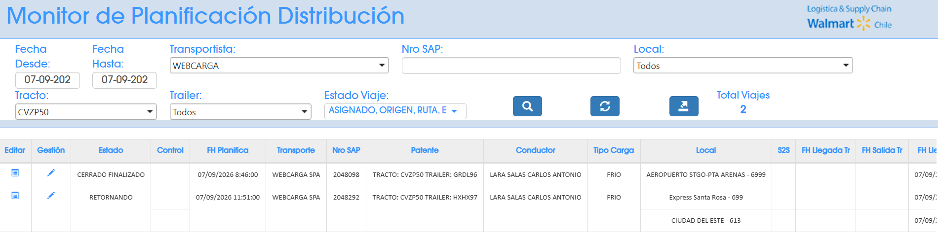

- Revisar para hacer asistencia y cierre por CD (peñon, QL y LOA) más por operación, Walmart y por operación. (Dejar abierto el filtro de CD Origen para modificación) En el reporte se debe asignar

- Conductor fue asignado, no estaba en el CD y reasignaron la ruta. Queda como Cancelado, pero el conductor aparece como asignado y no está en el diario disponible sin asignación. Por revisar para los estados de no asignación, si se agrega un estado para indicar este cambio o los indicadores que se muestran en la imagen serian un valor agregado que modifique estos casos
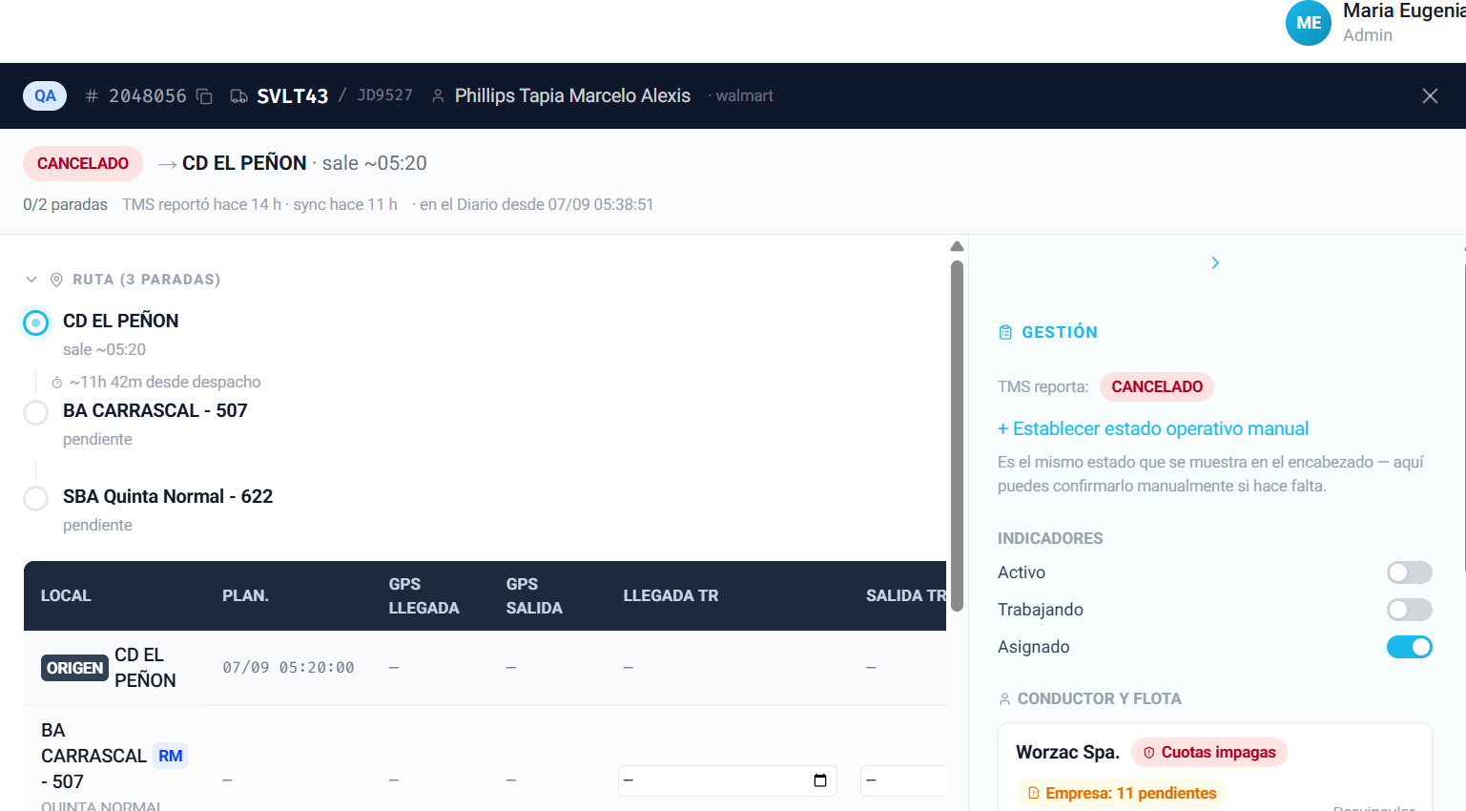
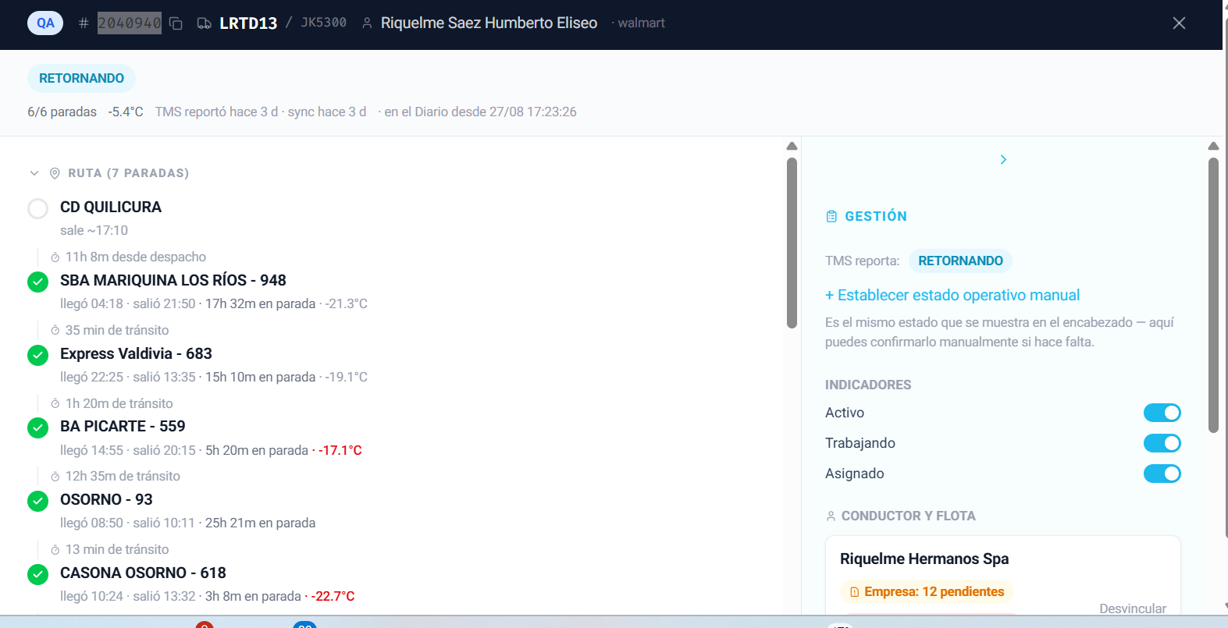

- No aparecen segundas vueltas, (revisar el reporte del cierre de viajes) Por revisar en el reporte
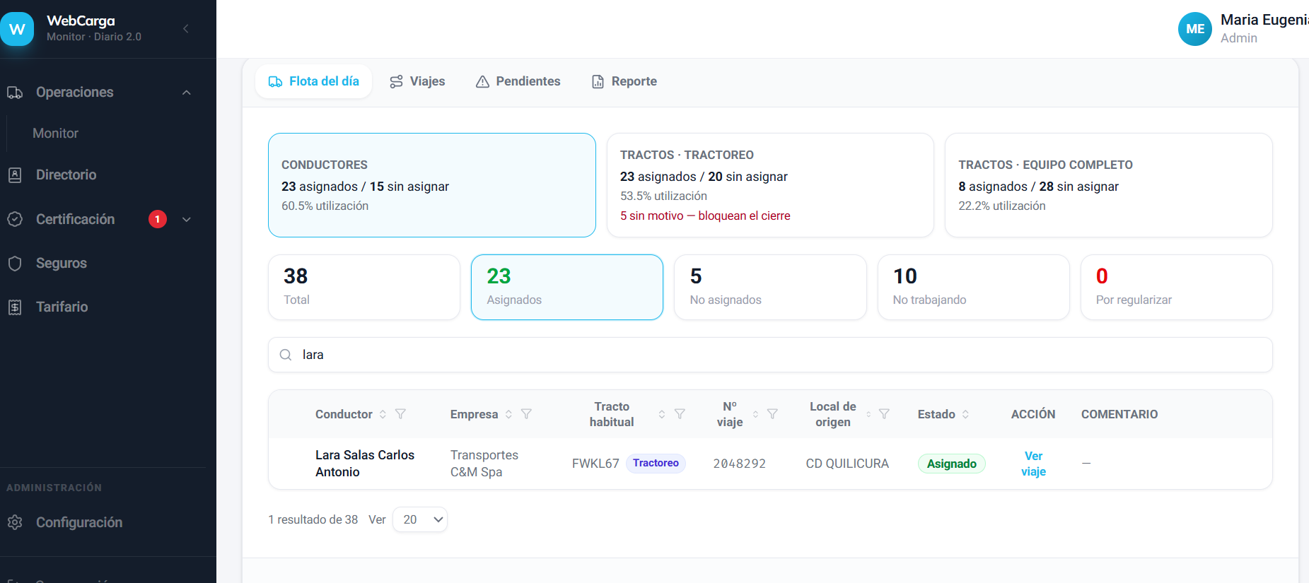

- Conductor Efrain Suarez tomo una asignación del viernes 11-09 como adelanto para entregar el sábado 12-09 pero no la termino, por lo que debe terminarla hoy domingo 13-09 y no aparece en el diario. Estos temas deben revisarse para ver si se mantiene la asignación con la fecha de termino de viaje
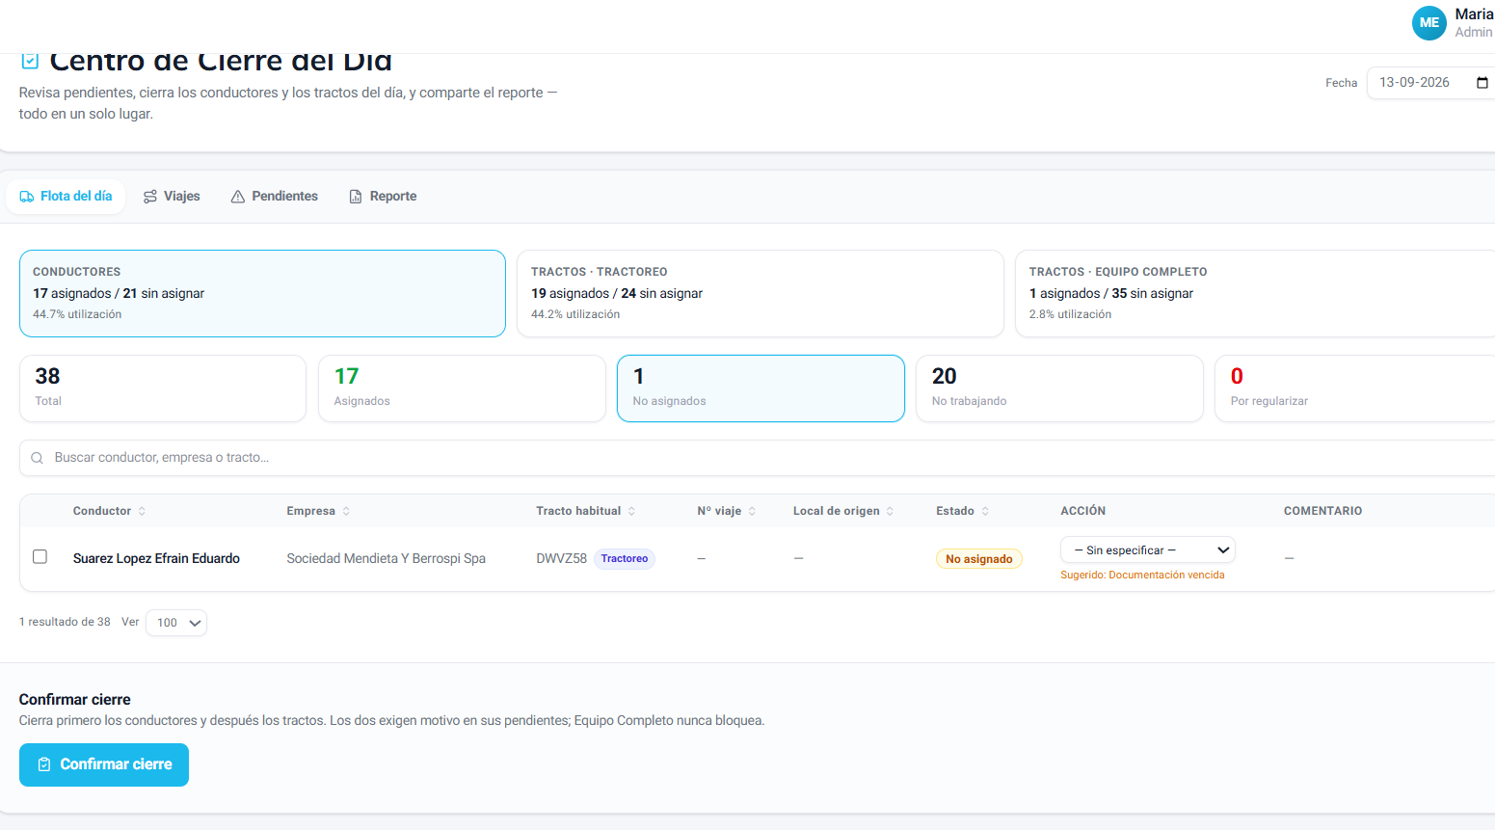

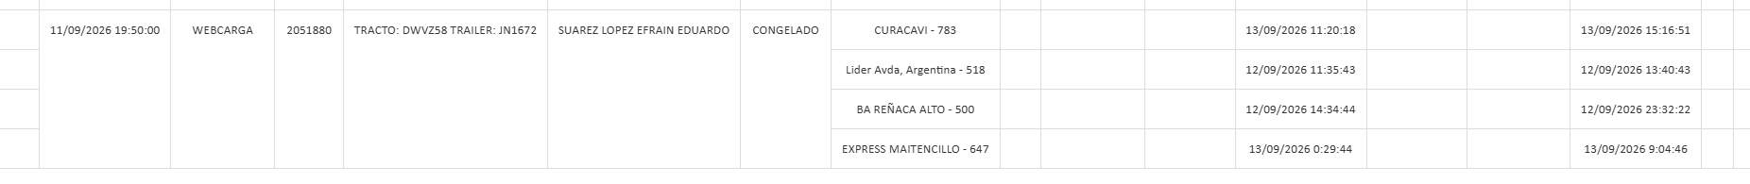

- Los viajes de Sodimac no se visualizan en el cierre, en el cierre de equipos completos no hay viajes de Sodimac solo de Iansa

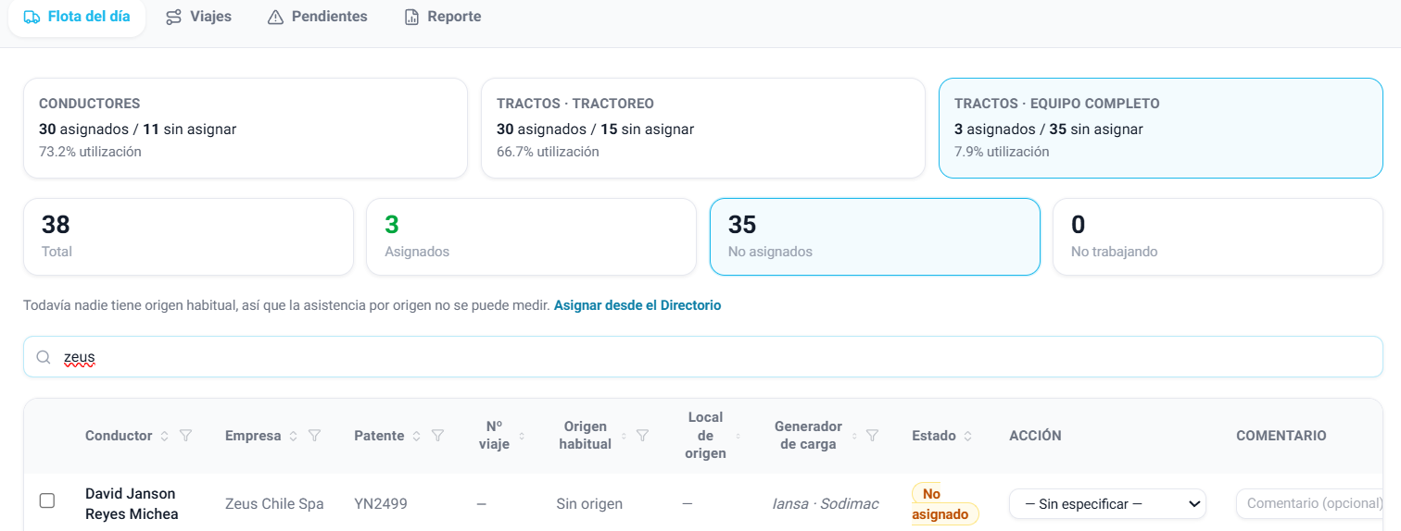
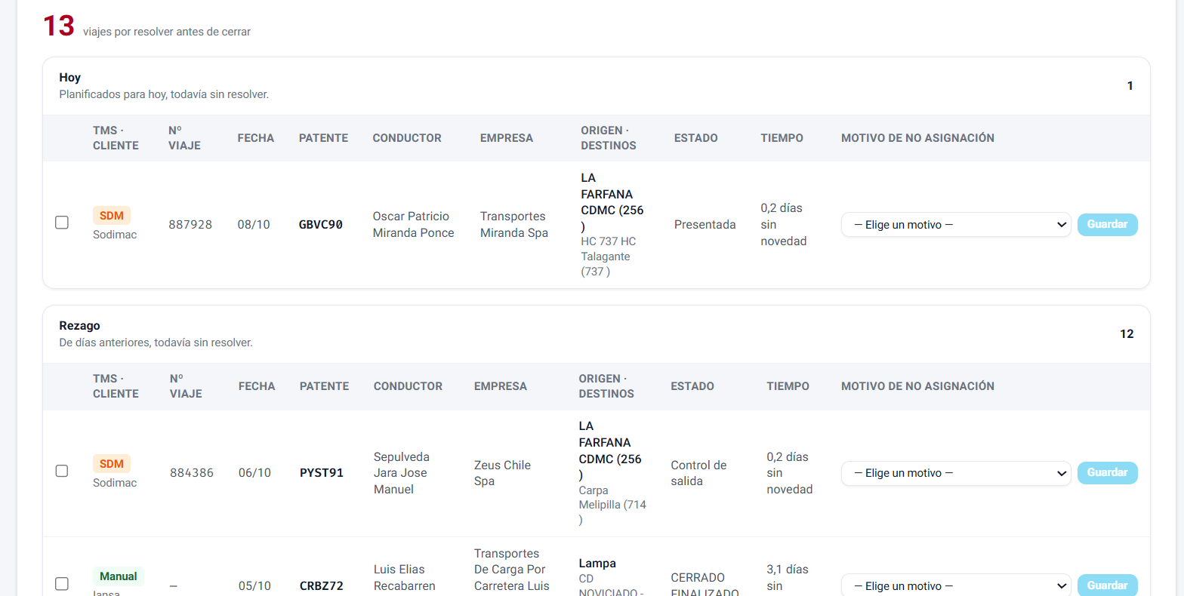
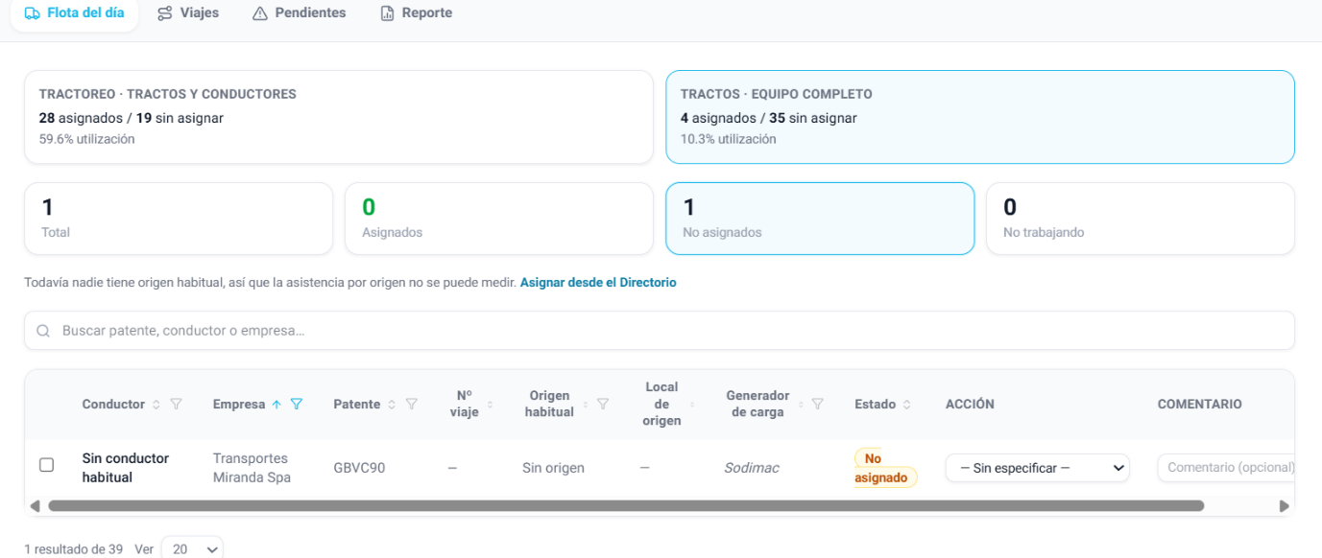
- En Viajes donde esta el cierre de viajes, los viajes de Sodimac que se le colocan los motivos de no asignacion no se estan visualizando, por ejemplo el caso del viaje 885603 en el monitor aparece como equipo no disponible pero en el cierre no esta

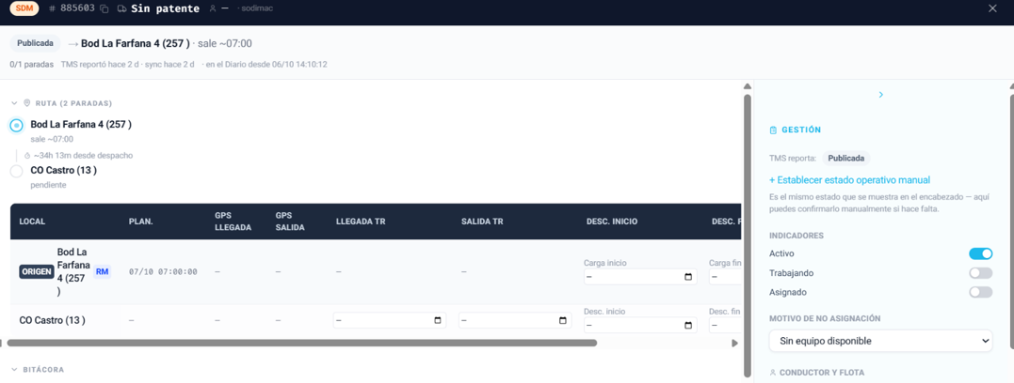

- Como operan los viajes en Curso que aparecen en el cierre de viajes ya que los viajes que están como cerrado finalizado son viajes asignados que deberían estar en historial

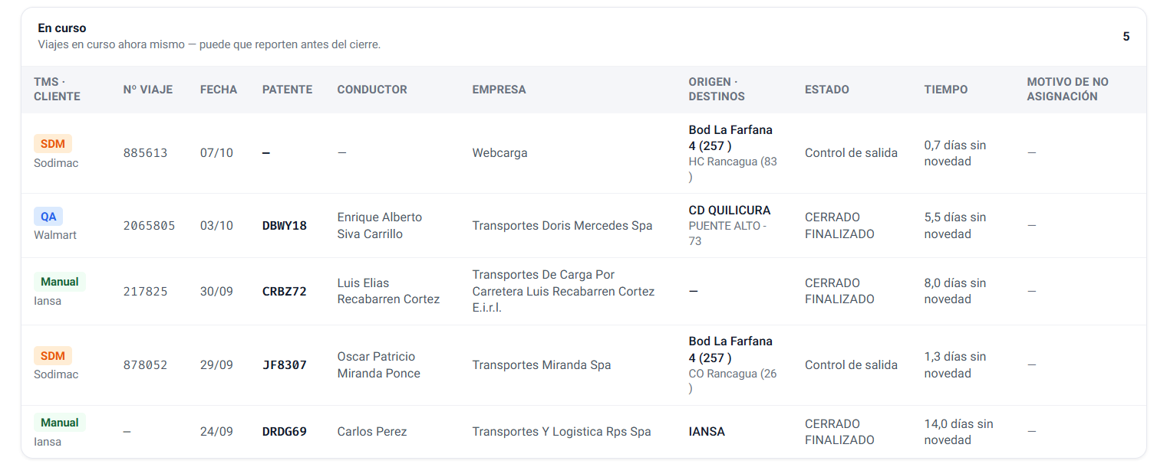

- Cambiar la opción dar de alta a esta persona, con crear y asignar conductor
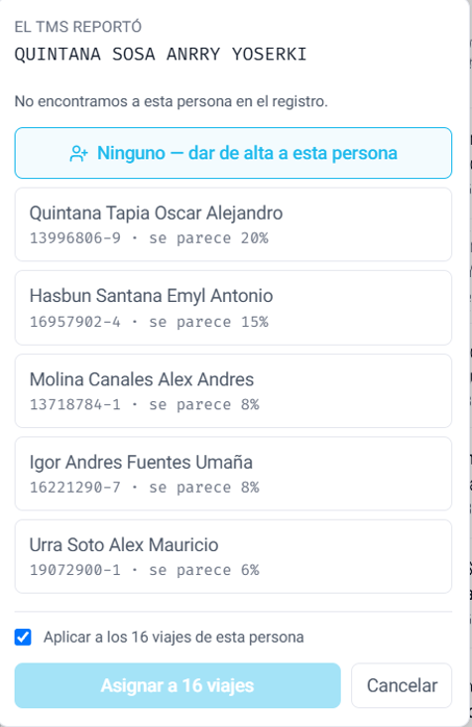

- Viajes sin disponibilidad, deben tener más información y al momento de colocar el motivo de no asignación debe salir de inmediato del monitor
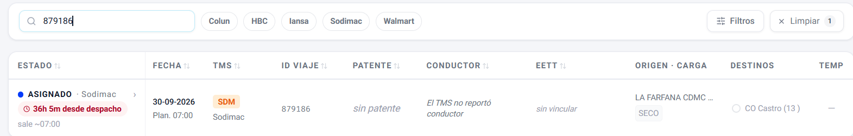

- Viaje en curso debe pasar al historial y cierre como viaje del dia
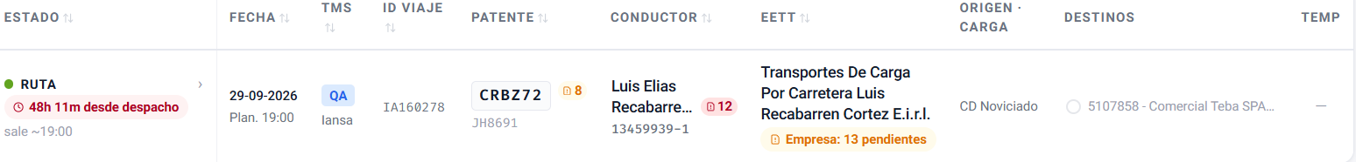

- Viajes en curso que luego son eliminados del TMS, el diario debe hacer la búsqueda que si no encuentra la actualización del estado debe eliminarse el viaje

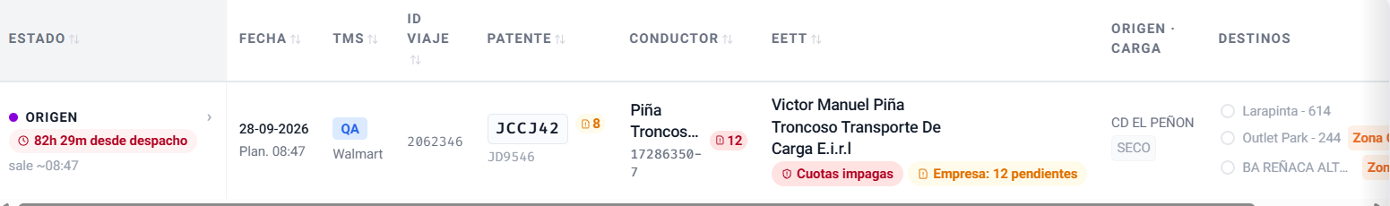

- El cierre de viajes esta funcionando, pero el cruce de los viajes no calza, por ejemplo el viernes 2-10-2026 estaban calzados los 31 conductores con los 31 tractos, pero el tracto JLKD17 con el viaje 2065289 fue una asignación del 01-10-2026 por lo que la fecha de asignación es la que vale para el cierre.
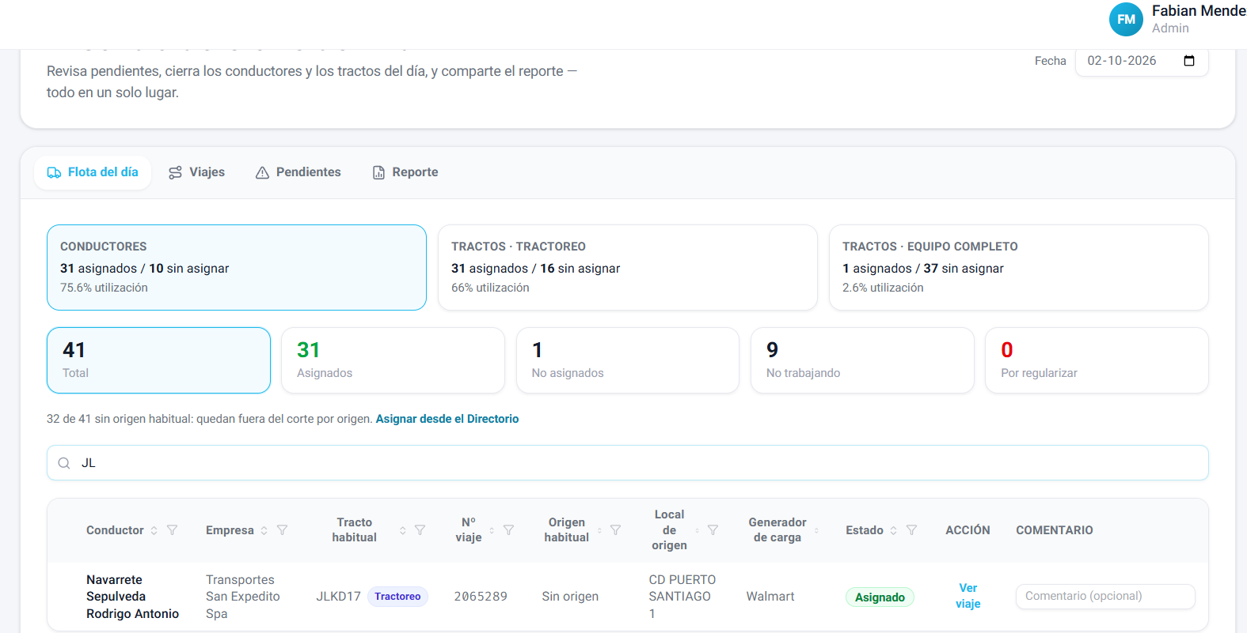

- En el monitor cambiar la columna EETT al final después de la T°

- En el cierre del día, dejar un exportar a Excel para poder enviar la información de asistencia, además de agregar la columna tipo de operación (Rm-Z0-Tracto Región)

- En Historial dejar un exportar a Excel para poder revisar si los viajes que se están gestionando para pago están todos y así poder revisar de mejor manera, las columnas que debe traer el archivo son:

- Cliente
- Tipo de Viaje (Seco-Refrigerado-Congelado-Multitemperatura)
- Razon Social (Local)
- Fecha de despacho
- Origen
- Conductor
- Patente Tracto
- Patente Rampla

- En el caso de Equipos completos, agregar la columna de patente rampla.

- En el origen habitual y generador de carga, al modificarlo y colocarle el dato no queda guardado.

- permitir ordenar la columna de Accion
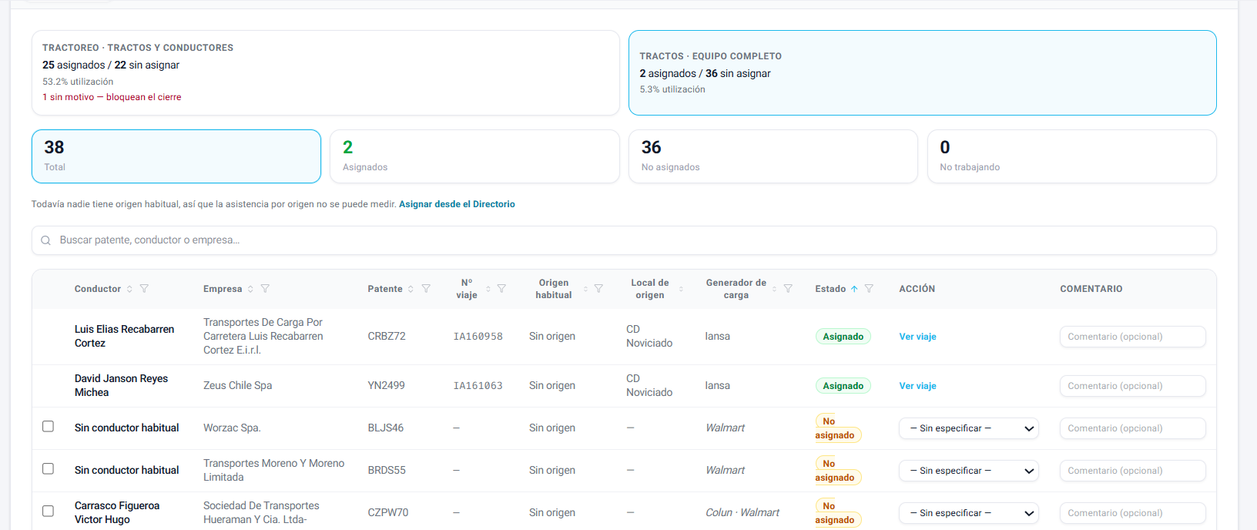
- Entrega error inesperado al subir archivo para respaldo de devolución de viaje, no se si es porque el viaje esta cerrado del dia anterior. Sin embargo es importante, colocar este tipo de información
